Der Würfel-Klassiker wird weltweit zum Social Game:
Kniffel ab sofort vernetzt und
kostenlos auf dem Smartphone spielen
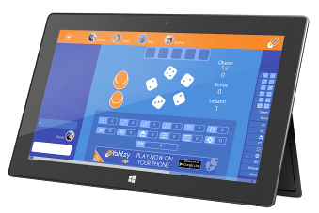
Schwerte. Mit „Kniffel LIVE“ veröffentlicht b-interaktive das bekannteste deutsche Würfel-Spiel als Multiplayer-Version für Android-Smartphones und Tablets sowie Windows 8-Endgeräte. Der Spiele-Klassiker begeistert seit Generationen Jung und Alt und steht ab sofort kostenlos auf Google Play und im Windows Store zum Download bereit.
Kniffel LIVE bringt den Würfel-Spaß nun auch auf Smartphones und Tablets und sorgt für langanhaltenden Spielspaß mit Freunden auf der ganzen Welt. Dank der originalen Spielregeln des Verlags „Schmidt Spiele“ können erfahrene Kniffel-Fans ebenso wie Neueinsteiger sofort loslegen und um die Wette würfeln.
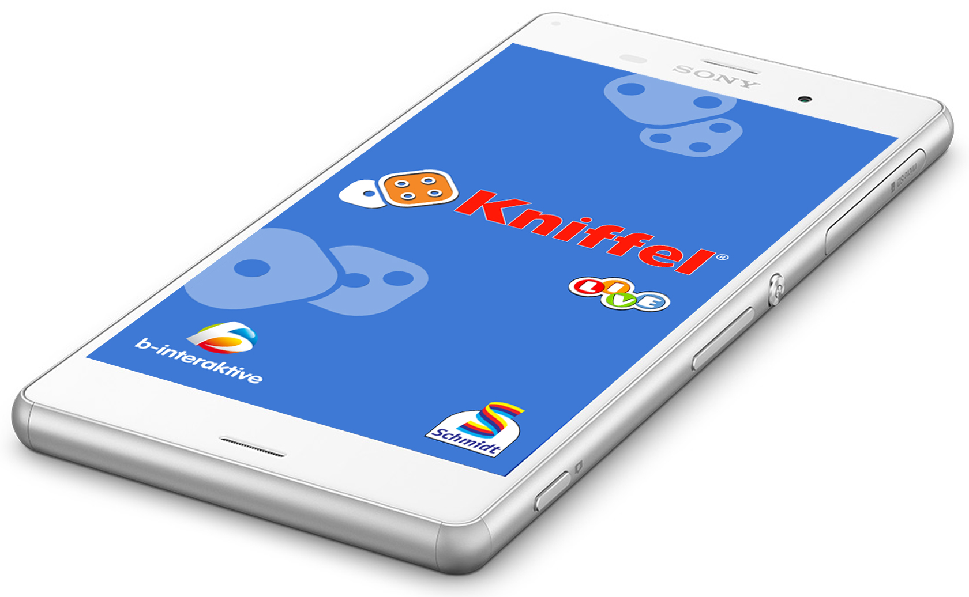
Gegner für eine Würfel-Partie finden sich schnell und einfach über Facebook, E-Mail oder die eigenen Kontakte im Smartphone oder Tablet. Mit dem Zufallsmodus besteht die Möglichkeit, Spieler aus der ganzen Welt auf eine Partie herauszufordern und in Echtzeit gegeneinander anzutreten. Über die Chat-Funktion können sich Spieler unterhalten und ihre persönliche Würfel-Strategie teilen.
Das Leaderboard zeigt an, wer die Nase vorn hat und je nach Woche, Monat oder in der „All Time Highscore“-Liste auf Platz 1 der Kniffel-Community steht. Zahlreiche Errungenschaften sowie tägliche Herausforderungen bringen abwechslungsreiches Würfel-Vergnügen für die ganze Familie direkt auf die mobilen Endgeräte. Dabei ist Kniffel LIVE komplett kostenlos und wird ohne In-App-Käufe nur über Anzeigen finanziert. Das Würfel-Spiel ist auch plattformübergreifend spielbar.
„Kniffel LIVE“ ist ab sofort in den Sprachen Deutsch, Englisch, Italienisch, Französisch, Spanisch, Tschechisch, Ungarisch, Polnisch und Schwedisch kostenlos erhältlich:
Verfügbar bei Google Play und im Windows 8 Store unter: http://bit.ly/kniffellive
Den Trailer zum Spiel siehe: http://youtu.be/9I4r9qc7ph4
> 200 Wörter >> 1.496 Zeichen

b-interaktive macht seit 2011 aus traditionellen Spielen „Games“ für Smartphone und Tablet. Mit heute 30 Mitarbeitern in Schwerte und einer Niederlassung in Polen hat das junge Unternehmen neue Maßstäbe im internationalen Mobile Business gesetzt. b-interaktive setzt auf namhafte Partner und weltweite Kooperationen, um innovative Produkte zu schaffen und Menschen über die modernen Mobilplattformen wie iOS, Android, Windows Phone und Windows 8 global zu vernetzen.

